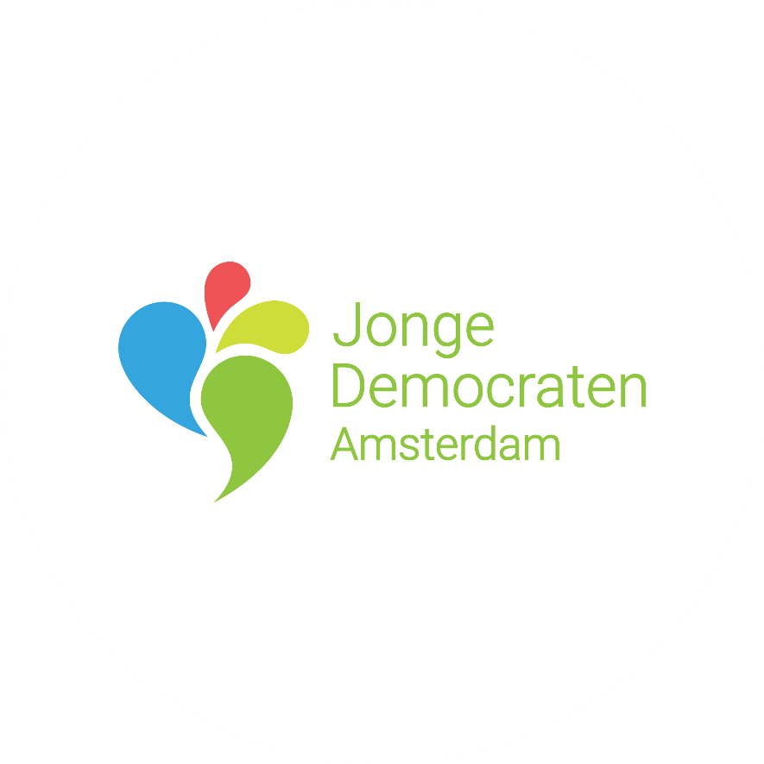
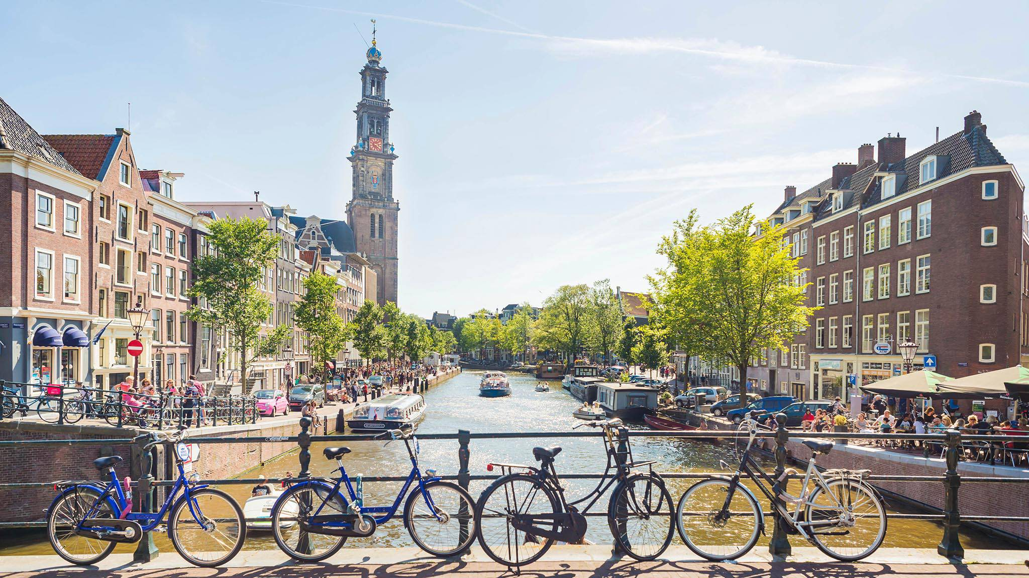

Afdelingsreglement
Samenstelling 9 januari 2018 per AAV

Artikel 1 – Algemene Bepalingen
- Dit afdelingsreglement (AR) mag geen bepalingen bevatten die strijdig zijn met de Statuten van de vereniging en (of) met het Huishoudelijk Reglement (HR), zoals bepaald is in Artikel 34.8 van het HR.
- Wijziging van het Afdelingsreglement kan slechts plaatshebben door een besluit van een Algemene Afdelingsvergadering (AAV), waartoe werd opgeroepen met de mededeling dat aldaar wijziging van het afdelingsreglement zal worden voorgesteld.
- Zij die de oproeping doen tot de Algemene Afdelingsvergadering ter behandeling van een voorstel tot wijziging van het AR gedaan hebben, moeten ten minste vijf dagen voor de dag der vergadering een afschrift van dat voorstel, waarin de voorgestelde wijziging woordelijk is opgenomen, aan de stemgerechtigde leden toesturen.
- Wijzigingen van het Afdelingsreglement zullen worden aangenomen bij een meerderheid van stemmen.
Artikel 2 – Politiek Programma
- Het politiek programma wordt vastgesteld door de Algemene Afdelingsvergadering (AAV).
  - Het politiek programma heeft alleen betrekking op lokale en provinciale politiek en;
  - Mag niet in strijd zijn met het landelijk politiek programma.
- Het politiek programma kan slechts gewijzigd worden door de AAV middels resoluties en amendementen op het politiek programma.
- De commissaris Politiek is belast met het bewaken van de kwaliteit, actualiteit en de consistentie van het politiek programma.
- Resoluties kunnen ten hoogste één hoofdstuk van het politiek programma wijzigen.
- Amendementen kunnen ten hoogste één hoofdstuk van het politiek programma wijzigen, schrappen of aanvullen.
- Ontwerp resoluties dienen ten minste drie weken voor aanvang van de AAV ingediend te worden bij het afdelingsbestuur.
- Het afdelingsbestuur zorgt ervoor dat ontwerpresoluties ten minste twee weken voor de AAV beschikbaar zijn op de website van de Jonge Democraten.
- Amendementen op het politiek programma zelf, dienen ten minste een week voor de aanvang van de afdelingsvergadering door het afdelingsbestuur ontvangen te zijn.
- Amendementen worden op de afdelingsvergadering aan de leden verstrekt en indien mogelijk voorafgaand aan de afdelingsvergadering gepubliceerd op de website van de Jonge Democraten Amsterdam.
- Voor de behandeling van resoluties geldt de volgende procedure:
  - Indiener resolutie geeft eerst toelichting op de resolutie;
  - Amendementen op resoluties worden op volgorde van plaats in de resolutie en verstrekkendheid behandeld;
  - Indiener krijgt het slotwoord.
- Voor de behandeling van amendementen geldt de volgende procedure:
  - Indiener van amendement geeft toelichting;
  - Iedereen mag spreken over het amendement met behulp van een sprekerslijst of open forum;
  - Indiener van het amendement krijgt het laatste woord
- Er wordt in beginsel gestemd door middel van handopsteken; indien één der aanwezige leden verzoekt om schriftelijke stemming, kan de congresvoorzitter overgaan tot schriftelijke stemming.
- Een amendement wordt aangenomen met een gewone meerderheid.
- Een resolutie is aangenomen en maakt vervolgens automatisch deel uit van het politiek programma als deze met meerderheid van stemmen is aangenomen, waarbij onthoudingen niet worden meegerekend.
Artikel 3 - Organen
- De Afdeling kent vier soorten bijzondere organen, te weten;
  - KasCommissie (KasCo)
  - Themagroepen
  - Sollicitatie Commissie (SoCo)
  - Teams
  - Raad van Advies (RvA)
- Bijzondere organen, met uitzondering van de KasCo, treden nimmer zelfstandig naar buiten op. Meningen en opvattingen, publicaties en dergelijke vallen onder verantwoordelijkheid van het afdelingsbestuur.
- De KasCommissie zal functioneren conform landelijke reglementen.
- Themagroepen
  - Bestaan uit leden en een voorzitter.
  - De voorzitter wordt aangesteld door het afdelingsbestuur.
  - De themagroepen bepalen in overleg met het afdelingsbestuur voor welke thema’s zij zorg dragen. Het afdelingsbestuur is hierbij eindverantwoordelijk voor de politieke lijn van de afdeling, binnen het mandaat van de AAV.
- Sollicitatie Commissie
De Sollicitatie commissie heeft als taak:
    - de kandidaat-bestuursleden te bevragen omtrent hun kandidaatstelling en de Algemene Ledenvergadering – naar aanleiding van dit gesprek – te informeren over hun zienswijze ten aanzien van de kandidaadbestuursleden.
    - De Sollicitatiecommissie valt onder de verantwoordelijkheid van het Afdelingsbestuur.
    - Leden van de Sollicitatiecommissie worden aangesteld en gedechargeerd door het Afdelingsbestuur.
- Teams;
  - Worden door het afdelingsbestuur ingesteld.
  - Bestaan uit leden en een voorzitter.
  - Teams krijgen een duidelijk gedefinieerde opdracht vanuit het bestuur.

  - Regiocommissies;

- Worden in overleg met het Afdelingsbestuur opgericht.
ii. Bestaan uit leden en een contactpersoon.
iii. De Regiocommissies zetten hun plannen uit in overleg met het Afdelingsbestuur.
- Raad van Advies;
  - Heeft als doel het bestuur te adviseren inzake het besturen van de afdeling, gevraagd en ongevraagd.
  - Leden dienen ten minste een half jaar in een landelijk- of afdelingsbestuur gezeten te hebben. Leden worden aangesteld door het afdelingsbestuur, na een referendum gehouden op een AAV.
  - Adviezen van de RvA aan het afdelingsbestuur zijn niet bindend.
- Het Afdelingsbestuur heeft het recht bijzondere organen te benoemen.
Artikel 4 – Afdelingsbestuur
- Het afdelingsbestuur bestaat uit tenminste drie leden, te weten;
  - Voorzitter;
  - Secretaris;
  - Penningmeester.
- Idealiter heeft het afdelingsbestuur daarnaast nog maximaal 4 leden;
- De taken en functies van deze bestuursleden worden opgenomen in een functieprofiel die gepubliceerd wordt op de website.
Artikel 5 – Algemene Afdelingsvergaderingen
- Het afdelingsbestuur roept minimaal één keer per jaar een afdelingsvergadering uit.
- Idealiter is dit minstens twee keer per jaar.
- Op de afdelingsvergaderingen worden de volgende zaken minimaal behandeld;
  - Bestuursverantwoording;
  - De politieke lijn;
  - Afdelingsfinanciën;
  - Terugkoppeling organisatorische moties en politieke moties vorige AAV.
- Artikel 5, lid 3 geldt niet voor buitengewone en extra afdelingsvergaderingen.
- De Secretaris is belast de terugkoppeling van de organisatorische moties.
- De Commissaris Politiek is belast met de terugkoppeling van de politieke moties.

